国家管网集团西南调控指挥中心综合楼建设项目 厨房设备物资采购项目(二次采购）

成交候选人公示

招标编号：ZY25-XN537-WZ-FZ1858

一、基本情况
本项目招标内容包括： 国家管网集团西南调控指挥中心综合楼建设项目 厨房设备物资采购项目(二次采购），资金已落实。该项目已按要求履行了相关报批及备案等手续，并依据国家相关法律法规及集团公司相关规定组织开展招标活动，本项目采用 公开招标 方式。

二、投标及开标情况
本次公开招标共有7家购买招标文件，实际递交投标文件的5家，未在投标截止时间递交投标文件的2家。

三、评标情况
本项目采用 综合评估法 ，具体评标方法、标准及程序详见招标文件。按照本项目招标文件及相关补充文件规定，对5家投标人的投标文件进行了初评，通过的4家，未通过的1家。

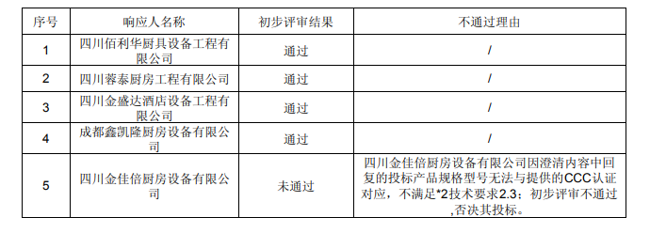

四、评标委员会推荐的中标候选人情况

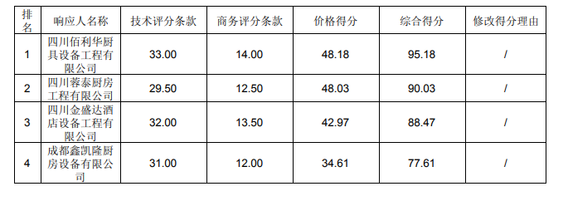

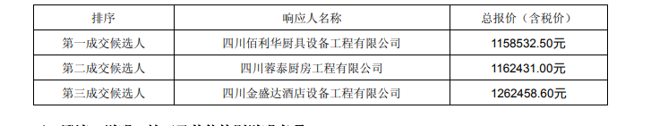

五、提出异议的渠道和方式
投标人或其他利害关系人对本招标项目的评标结果有异议的，投标人应当在中标候选人公示期间登录国家管网集团电子招标平台递交，其他利害关系人应当在中标候选人公示期间通过给受理邮箱发邮件的方式向招标代理机构提出书面异议文件。
受理部门：中国石油物资有限公司西南分公司业务五部
受理人：夏先生
受理电话：17761269270
受理邮箱：xyp20249270@163.com

